1ste-2de kleuterklas WEEKSCHEMA

Week van 5 mei tot 11 mei 2011 B.C.: Mijn mama is de beste! Indianenproject!

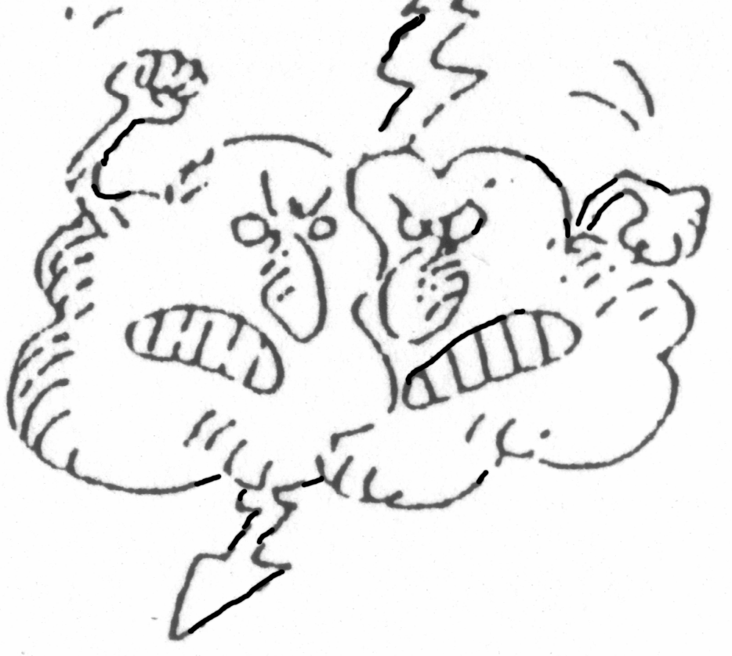 | 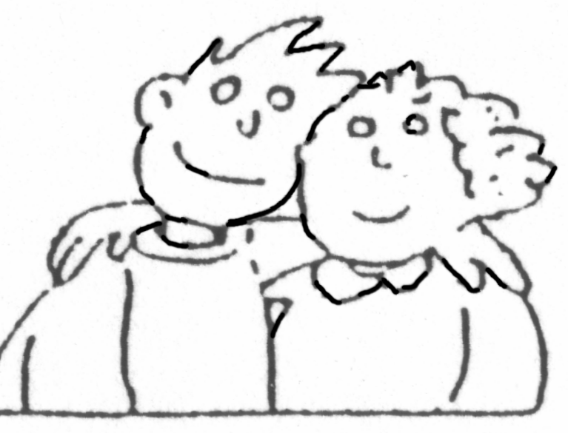 |  |  | 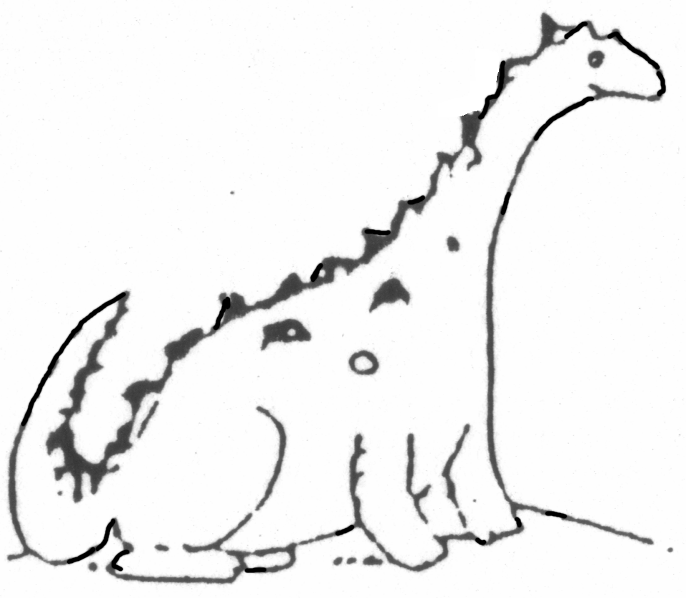 | 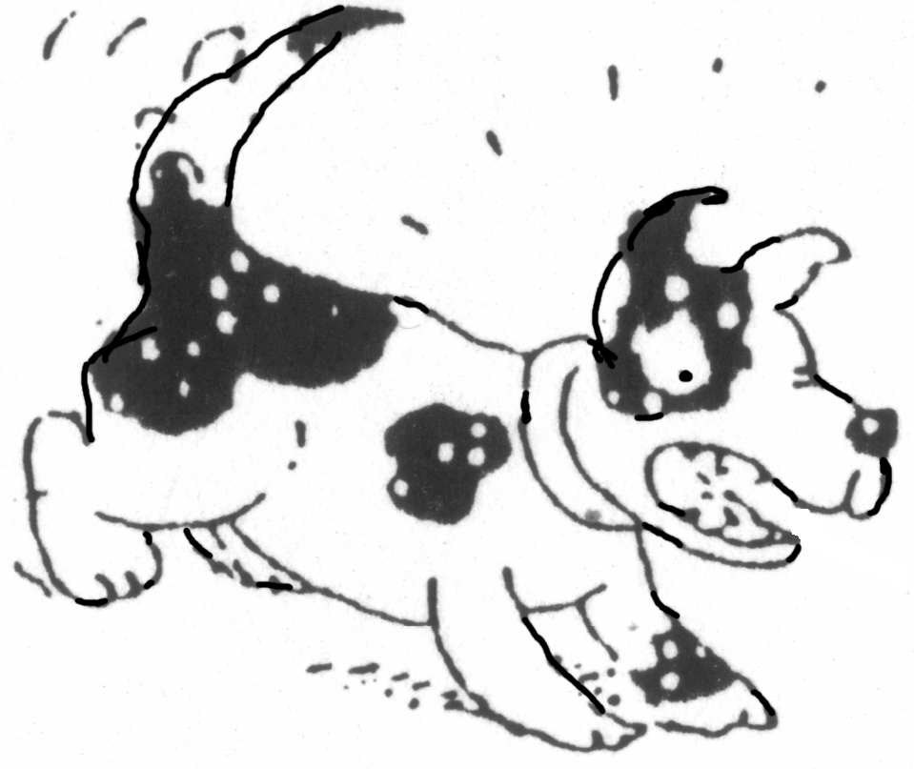
Joepie we gaan zwemmen naar Bormen  We vergeten ons zwemzakje niet!!!  *Liedje inoefenen    *Bewegingsexpressie  -Dansende mama's  -op het ritme van de muziek kunnen bewegen | *Knutselen  We maken iets moois voor mama!    Een indiaan in ons klasje    *Indiaanse muziek +dans  *Vertelmoment ivm Indianen | *Digitaal prentenboek:  Raad eens hoeveel ik van je hou!  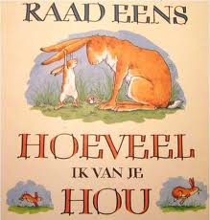  *Gezelsschapsspelletjes  spelen |  | De kls van de 1ste kleuter gaan naar  theatervoorstelling Er was eens….  in Hoogendonck , in de nm of vm , de bus brengt ons op tijd terug naar school  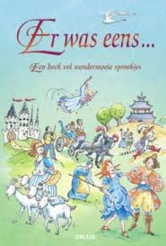  2 kl :in oefenen van dans voor open-deur ivm indianen | 2kl:  *Voorbereidend schrijven:  Versier de cadeautjes!  Doel: reche lijnen trekken    1kl: medisch schooltoezicht op school  

